ชื่อ……………………………………..รหัสนิสิต………………Sec…….
มหาวิทยาลัยพะเยา
ใบงานที่1 ภาคเรียนที่ 1 ปีการศึกษา 2569
รหัสวิชา 262213 ชื่อวิชา Digital Circuit Design อาจารย์ผู้สอน ดร.บรรเทิง ยานะ
______________________________________________________________________________
คำชี้แจง 1. เพื่อให้ผู้เรียนสามารถติดตั้งและใช้งานภาษาVerilogผ่านWindows Subsystem for Linux (WSL)ได้
______________________________________________________________________________
ติดตั้งUbuntuบนWindowsด้วยWindows Subsystem for Linux (WSL)
1. ติดตั้งUbuntu-24.04 บน Windows
เปิด PowerShell รันคำสั่ง wsl -l -v

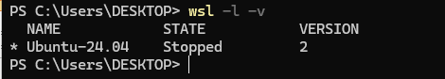

หากมีDistributionอื่นที่ไม่ใช่Ubuntu-24.04 ให้รันคำสั่ง wsl --unregister แล้วตามด้วยชื่อdistributionตัวนั้นๆเช่น wsl --unregister docker-desktop

2. หากในส่วนVERSIONของUbuntu-24.04แสดงเลข1 ให้รันคำสั่งเหล่านี้เพื่ออัพเกรดVERSON
dism /online /enable-feature /featurename:Microsoft-Windows-Subsystem-Linux /all /norestart
dism /online /enable-feature /featurename:VirtualMachinePlatform /all /norestart
แล้วจึงทำการรีสตาร์ท หรือรันคำสั่ง
shutdown /r /t 0

จากนั้นรันคำสั่งอัพเกรดและตรวจสอบVERSIONด้วยคำสั่งเหล่านี้
wsl --update
wsl --version
ตั้งค่าdefault VERSIONเป็น2 ด้วยคำสั่ง
wsl --set-default-version 2

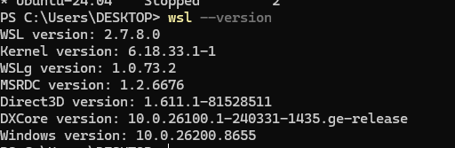

3. ทำการติดตั้ง Ubuntu-24.04 *(สำหรับคนที่รันคำสั่งwsl -l -v แล้วUbuntuไม่ใช่version24.04)
รันคำสั่ง
wsl --install Ubuntu-24.04
wsl --update
wsl --set-version Ubuntu 2

4.เรียกใช้ wsl
รันคำสั่ง wsl
ตั้งaccountและpassword
account: desktop
password: 12345678
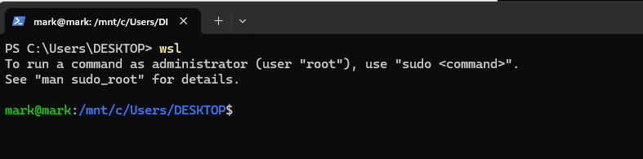

ติดตั้งIcarus & GTKWaveในUbuntu-24.04
1. หลังจากเข้าUbuntuให้รันคำสั่ง
sudo apt update *(หากมีการเรียกขอpassword ให้ใส่passwordที่ได้ตั้งไปก่อนหน้า)
sudo apt upgrade -y
จากนั้นรันคำสั่ง
sudo apt install iverilog gtkwave -y

2.รันคำสั่งต่อไปนี้เพื่อทดสอบverilog
cd ~
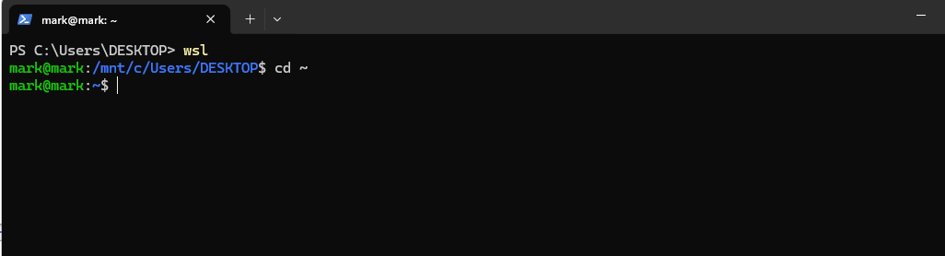
รันคำสั่ง
mkdir verilog
cd verilog
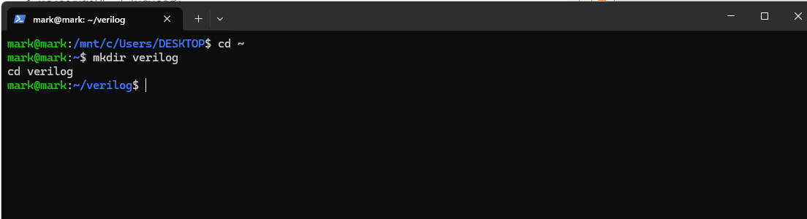
รันตำสั่ง touch hello.v แล้วตามด้วยคำสั่ง ls ได้ผลลัพธ์ตามนี้
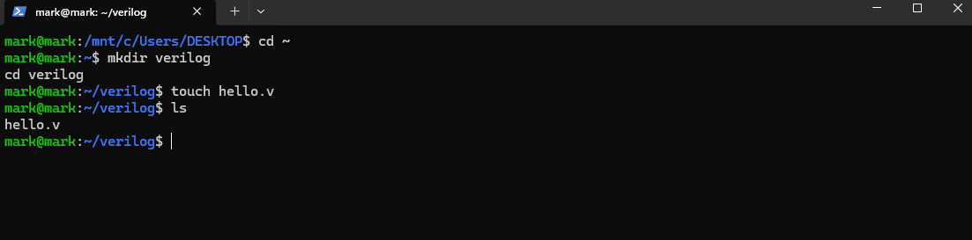
3.รันคำสั่ง nano hello.v แล้วพิมพ์โคดภาษาVerilogตามในรูป
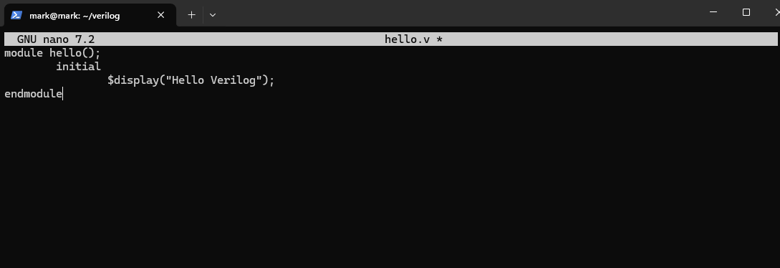
เมื่อเสร็จแล้วกด
Press Ctrl + O
Press Enter
Press Ctrl + X
4. รันคำสั่งเพื่อทดสอบ
iverilog -o hello_sim hello.v
แล้วจากนั้นรันคำสั่ง
vvp hello_sim

แนบผลลัพธ์จากการทดลองข้างล่าง

5.ทดลองสร้างwaveform ด้วยgtkwave
รันคำสั่ง
touch wave.v
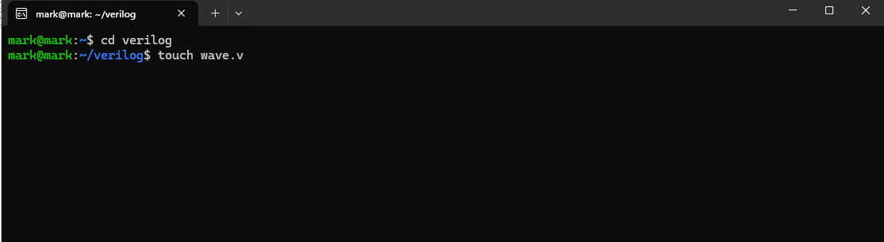
จากนั้นรันคำสั่ง nano wave.v เพื่อพิมพ์โคดภาษาverilog
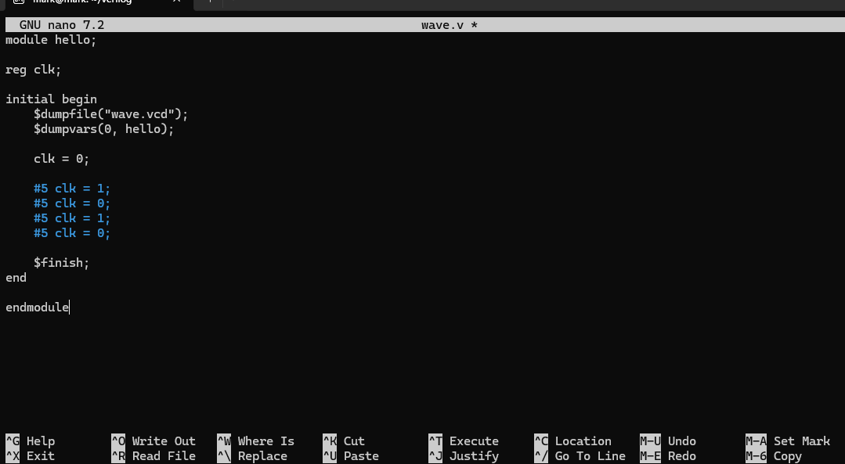
เมื่อเสร็จแล้วกด
Press Ctrl + O
Press Enter
Press Ctrl + X

รันคำสั่ง
iverilog -o wave_sim wave.v
vvp wave_sim
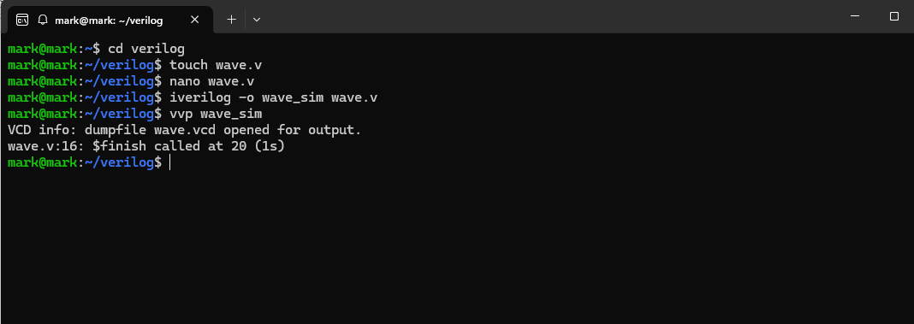
เมื่อเสร็จแล้วรันคำสั่ง gtkwave wave.vcd
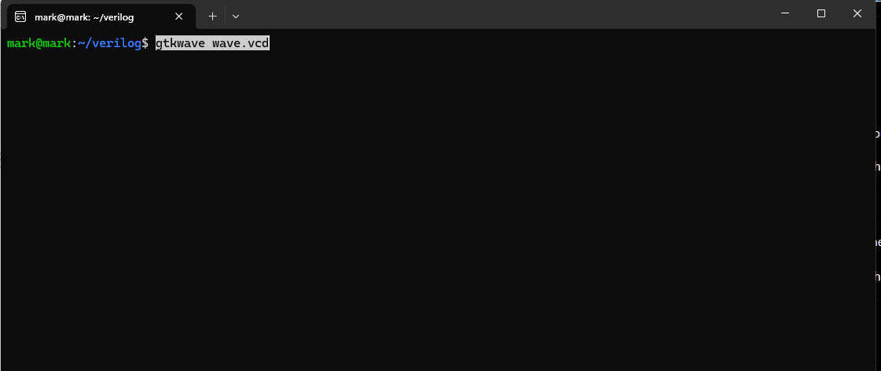
โปรแกรมจะเรียก gtkwave เพื่อแสดงwaveform
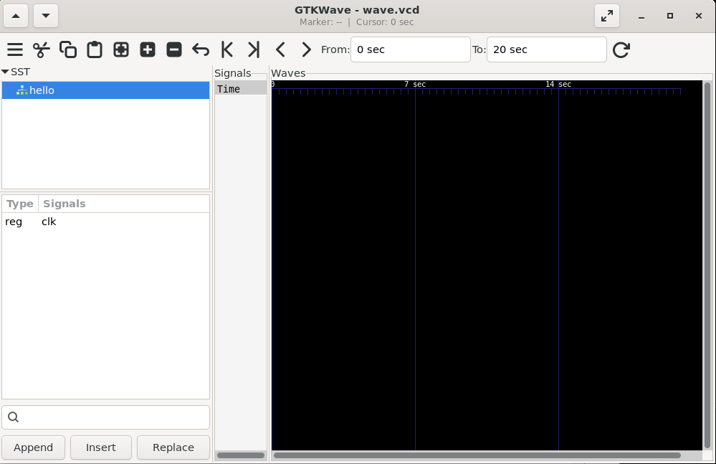
ทำการกด Double-clickที่clk

แนบผลลัพธ์จากการทดลองข้างล่าง

